

**Әкімдіктің 2017 жылғы 20 қарашадағы № 579 "Техникалық және кәсіптік, орта білімнен кейінгі және жоғары білім беру ұйымдарындағы тәрбиеленушілер мен білім алушылардың жекелеген санаттағы азаматтарына, сондай-ақ, қорғаншылық (қамқоршылықтағы) пен патронаттағы тұлғаларына тегін тамақтандыруды ұсыну" мемлекеттік көрсетілетін қызмет регламентін бекіту туралы" қаулысына өзгеріс енгізу туралы**

***Күшін жойған***

Қостанай облысы әкімдігінің 2018 жылғы 29 тамыздағы № 393 қаулысы. Қостанай облысының Әділет департаментінде 2018 жылғы 4 қазанда № 8056 болып тіркелді. Күші жойылды - Қостанай облысы әкімдігінің 2020 жылғы 29 қаңтардағы № 36 қаулысымен

      Ескерту. Күші жойылды - Қостанай облысы әкімдігінің 29.01.2020 № 36 қаулысымен (алғашқы ресми жарияланған күнiнен кейін күнтiзбелiк он күн өткен соң қолданысқа енгiзiледi).

      "Мемлекеттік көрсетілетін қызметтер туралы" 2013 жылғы 15 сәуірдегі Қазақстан Республикасы Заңының 16-бабына сәйкес Қостанай облысының әкімдігі ҚАУЛЫ ЕТЕДІ:

      1. Қостанай облысы әкімдігінің 2017 жылғы 20 қарашадағы № 579 "Техникалық және кәсіптік, орта білімнен кейінгі және жоғары білім беру ұйымдарындағы тәрбиеленушілер мен білім алушылардың жекелеген санаттағы азаматтарына, сондай-ақ, қорғаншылық (қамқоршылықтағы) пен патронаттағы тұлғаларына тегін тамақтандыруды ұсыну" мемлекеттік көрсетілетін қызмет регламентін бекіту туралы" қаулысына (Нормативтік құқықтық актілерді мемлекеттік тіркеу тізілімінде № 7384 болып тіркелген, 2017 жылғы 22 желтоқсанда Қазақстан Республикасы нормативтік құқықтық актілерінің эталондық бақылау банкінде жарияланған) келесі өзгеріс енгізілсін:

      көрсетілген қаулымен бекітілген "Техникалық және кәсіптік, орта білімнен кейінгі және жоғары білім беру ұйымдарындағы тәрбиеленушілер мен білім алушылардың жекелеген санаттағы азаматтарына, сондай-ақ, қорғаншылық (қамқоршылықтағы) пен патронаттағы тұлғаларына тегін тамақтандыруды ұсыну" мемлекеттік көрсетілетін қызмет регламенті осы қаулының қосымшасына сәйкес жаңа редакцияда жазылсын.

      2. "Қостанай облысы әкімдігінің білім басқармасы" мемлекеттік мекемесі Қазақстан Республикасының заңнамасында белгіленген тәртіпте:

      1) осы қаулының аумақтық әділет органында мемлекеттік тіркелуін;

      2) осы қаулы мемлекеттік тіркелген күнінен бастап күнтізбелік он күн ішінде оның қазақ және орыс тілдеріндегі қағаз және электрондық түрдегі көшірмесін "Республикалық құқықтық ақпарат орталығы" шаруашылық жүргізу құқығындағы республикалық мемлекеттік кәсіпорнына ресми жариялау және Қазақстан Республикасы нормативтік құқықтық актілерінің эталондық бақылау банкіне енгізу үшін жіберілуін;

      3) осы қаулыны ресми жарияланғанынан кейін Қостанай облысы әкімдігінің интернет-ресурсында орналастырылуын қамтамасыз етсін.

      3. Осы қаулының орындалуын бақылау Қостанай облысы әкімінің жетекшілік ететін орынбасарына жүктелсін.

      4. Осы қаулы алғашқы ресми жарияланған күнінен кейін күнтізбелік он күн өткен соң қолданысқа енгізіледі.

|  |  |
| --- | --- |
| *Қостанай облысының әкімі* | *А. Мұхамбетов* |

|  |  |
| --- | --- |
|  | Әкімдіктің 2018 жылғы 29 тамыздағы № 393 қаулысына қосымша |

|  |  |
| --- | --- |
|  | Әкімдіктің 2017 жылғы 20 қарашадағы № 579 қаулысымен бекітілген |

**"Техникалық және кәсіптік, орта білімнен кейінгі және жоғары білім беру ұйымдарындағы тәрбиеленушілер мен білім алушылардың жекелеген санаттағы азаматтарына, сондай-ақ, қорғаншылық (қамқоршылықтағы) пен патронаттағы тұлғаларына тегін тамақтандыруды ұсыну" мемлекеттiк көрсетiлетiн қызмет регламентi**

**1. Жалпы ережелер**

      1. "Техникалық және кәсіптік, орта білімнен кейінгі және жоғары білім беру ұйымдарындағы тәрбиеленушілер мен білім алушылардың жекелеген санаттағы азаматтарына, сондай-ақ, қорғаншылық (қамқоршылықтағы) пен патронаттағы тұлғаларына тегін тамақтандыруды ұсыну" мемлекеттік көрсетілетін қызметі (бұдан әрі – мемлекеттік көрсетілетін қызмет) жергілікті атқарушы органы (Қостанай облысы әкімдігінің білім басқармасымен) және жоғары оқу орындары (бұдан әрі – көрсетілетін қызметті беруші) көрсетеді.

      Өтінішті қабылдау және мемлекеттік қызмет көрсету нәтижесін беру:

      1) көрсетілетін қызметті берушінің кеңсесі;

      2) "Азаматтарға арналған үкімет" мемлекеттік корпорациясы" коммерциялық емес акционерлік қоғамының Қостанай облысы бойынша филиалы (бұдан әрі – Мемлекеттік корпорация) арқылы жүзеге асырылады.

      2. Мемлекеттік қызметті көрсету нысаны: қағаз жүзінде.

      3. Мемлекеттік қызметті көрсету нәтижесі – Қазақстан Республикасы Білім және ғылым министрінің 2017 жылғы 7 тамыздағы № 396 "Техникалық және кәсіптік, орта білімнен кейінгі және жоғары білім беру ұйымдарындағы тәрбиеленушілер мен білім алушылардың жекелеген санаттағы азаматтарына, сондай-ақ, қорғаншылық (қамқоршылықтағы) пен патронаттағы тұлғаларына тегін тамақтандыруды ұсыну" бұйрығымен (Нормативтік құқықтық актілерді мемлекеттік тіркеу тізілімінде № 15744 болып тіркелген) бекітілген "Техникалық және кәсіптік, орта білімнен кейінгі және жоғары білім беру ұйымдарындағы тәрбиеленушілер мен білім алушылардың жекелеген санаттағы азаматтарына, сондай-ақ, қорғаншылық (қамқоршылықтағы) пен патронаттағы тұлғаларына тегін тамақтандыруды ұсыну" мемлекеттік көрсетілетін қызмет стандартына (бұдан әрі – Стандарт) 1-қосымшаға сәйкес нысан бойынша тегін тамақтануды беру туралы хабарлама.

      Мемлекеттік қызмет көрсету нәтижесін беру нысаны: қағаз жүзінде.

**2. Мемлекеттiк қызметті көрсету процесiнде көрсетiлетiн қызметтi берушiнiң құрылымдық бөлiмшелерiнiң (қызметкерлерiнiң) iс-қимылы тәртiбiн сипаттау**

      4. Мемлекеттiк қызмет көрсету бойынша рәсiмдi (іс-қимылды) бастауға негiздеме Стандартқа 2-қосымшаға сәйкес өтінішті және Стандарттың 9-тармағында көрсетілген құжаттарды (бұдан әрі – құжаттар топтамасы) қабылдау болып табылады.

      5. Мемлекеттiк қызмет көрсету процесiнiң құрамына кiретiн әрбiр рәсiмнiң (iс-қимылдың) мазмұны, оның орындалу ұзақтығы:

      1) көрсетiлетiн қызметтi берушiнің кеңсе қызметкері құжаттар топтамасын қабылдайды, оны тіркеуді жүзеге асырады, көрсетілетін қызметті берушінің басшысына береді, 20 (жиырма) минут.

      Көрсетілетін қызметті алушы құжаттар топтамасын толық емес ұсынған жағдайда көрсетілетін қызметті беруші өтінішті қабылдаудан бас тартады және Стандартқа 3-қосымшаға сәйкес нысан бойынша құжаттарды қабылдаудан бас тарту туралы қолхат береді, 5 (бес) минут.

      Рәсімнің (іс-қимылдың) нәтижесі – құжаттар топтамасын қабылдау және тіркеу;

      2) көрсетiлетiн қызметтi берушiнің басшысы көрсетiлетiн қызметтi берушiнiң жауапты орындаушысын айқындайды және тиiстi бұрыштама қояды, көрсетілетін қызметті берушінің жауапты орындаушысына береді, 2 (екі) сағат.

      Рәсімнің (іс-қимылдың) нәтижесі – көрсетiлетiн қызметтi берушi басшысының бұрыштамасы;

      3) көрсетiлетiн қызметтi берушiнiң жауапты орындаушысы мемлекеттiк қызмет көрсету нәтижесінің жобасын дайындайды, көрсетiлетiн қызметтi берушiнің басшысына жібереді, күнтізбелік 9 (тоғыз) күн.

      Рәсімнің (іс-қимылдың) нәтижесі – мемлекеттiк қызмет көрсету нәтижесінің жобасы;

      4) көрсетiлетiн қызметтi берушiнің басшысы мемлекеттiк қызмет көрсету нәтижесінің жобасына қол қояды, көрсетiлетiн қызметтi берушiнiң кеңсе қызметкеріне береді, 2 (екі) сағат.

      Рәсімнің (іс-қимылдың) нәтижесі – қол қойылған мемлекеттiк қызмет көрсету нәтижесі;

      5) көрсетiлетiн қызметтi берушiнiң кеңсе қызметкері көрсетілетін қызметті алушыға мемлекеттiк қызмет көрсету нәтижесін береді, 5 (бес) минут.

      Рәсімнің (іс-қимылдың) нәтижесі – берілген мемлекеттiк қызмет көрсету нәтижесі.

**3. Мемлекеттiк қызмет көрсету процесiнде көрсетiлетiн қызмет берушiнiң құрылымдық бөлiмшелерiнiң (қызметкерлерiнiң) өзара iс-қимылы тәртiбiн сипаттау**

      6. Мемлекеттiк қызмет көрсету процесiне қатысатын көрсетілетін қызметті берушiнiң құрылымдық бөлiмшелерiнiң (қызметкерлерiнiң) тiзбесi:

      1) көрсетiлетiн қызметтi берушінің кеңсе қызметкері;

      2) көрсетiлетiн қызметтi берушінің басшысы;

      3) көрсетiлетiн қызметтi берушiнiң жауапты орындаушысы.

      7. Әрбір рәсімнің (іс-қимылдың) ұзақтығын көрсете отырып, құрылымдық бөлімшелер (қызметкерлер) арасындағы рәсімдердің (іс-қимылдардың) реттілігін сипаттау:

      1) көрсетiлетiн қызметтi берушiнің кеңсе қызметкері құжаттар топтамасын қабылдайды, оны тіркеуді жүзеге асырады, көрсетілетін қызметті берушінің басшысына береді, 20 (жиырма) минут.

      Көрсетілетін қызметті алушы құжаттар топтамасын толық емес ұсынған жағдайда көрсетілетін қызметті беруші өтінішті қабылдаудан бас тартады және Стандартқа 3-қосымшаға сәйкес нысан бойынша құжаттарды қабылдаудан бас тарту туралы қолхат береді, 5 (бес) минут;

      2) көрсетiлетiн қызметтi берушiнің басшысы көрсетiлетiн қызметтi берушiнiң жауапты орындаушысын айқындайды және тиiстi бұрыштама қояды, көрсетілетін қызметті берушінің жауапты орындаушысына береді, 2 (екі) сағат;

      3) көрсетiлетiн қызметтi берушiнiң жауапты орындаушысы мемлекеттiк қызмет көрсету нәтижесінің жобасын дайындайды, көрсетiлетiн қызметтi берушiнің басшысына жібереді, күнтізбелік 9 (тоғыз) күн;

      4) көрсетiлетiн қызметтi берушiнің басшысы мемлекеттiк қызмет көрсету нәтижесінің жобасына қол қояды, көрсетiлетiн қызметтi берушiнiң кеңсе қызметкеріне береді, 2 (екі) сағат;

      5) көрсетiлетiн қызметтi берушiнiң кеңсе қызметкері көрсетілетін қызметті алушыға мемлекеттiк қызмет көрсету нәтижесін береді, 5 (бес) минут.

**4. "Азаматтарға арналған үкімет" мемлекеттік корпорациясымен және (немесе) өзге де көрсетiлетiн қызметтi берушiлермен өзара iс-қимыл тәртiбiн, сондай-ақ мемлекеттiк қызмет көрсету процесiнде ақпараттық жүйелердi пайдалану тәртiбiн сипаттау**

      8. Мемлекеттік корпорацияға және (немесе) өзге де көрсетілетін қызметті берушілерге жүгіну тәртібін сипаттау, көрсетілетін қызметті алушының сұрау салуын өңдеу ұзақтығы:

      1) көрсетілетін қызметті алушы мемлекеттік қызметті алу үшін Мемлекеттік корпорацияға жүгінеді, Мемлекеттік корпорация қызметкері ұсынылған құжаттар топтамасының толықтығын тексереді, 3 (үш) минут.

      Көрсетілетін қызметті алушы құжаттар топтамасын толық ұсынбаған жағдайда, Мемлекеттік корпорация қызметкері өтінішті қабылдаудан бас тартады және Стандартқа 3-қосымшаға сәйкес нысан бойынша өтінішті қабылдаудан бас тарту туралы қолхат береді, 2 (екі) минут.

      Құжаттар топтамасын толық ұсынған кезінде Мемлекеттік корпорация қызметкері оны тіркейді, тиісті құжаттарды қабылдау туралы қолхат береді және мемлекеттік қызметті көрсету кезінде, егер Қазақстан Республикасының заңдарында өзгеше көзделмесе, заңмен қорғалатын құпияны қамтитын ақпараттық жүйелердегі мәліметтерді пайдалануға көрсетілетін қызметті алушының келісімін алады, 5 (бес) минут;

      2) Мемлекеттік корпорация қызметкері құжаттар топтамасын дайындайды және оны көрсетілетін қызметті берушіге курьерлік немесе осыған уәкілетті өзге де байланыс арқылы жібереді, 1 (бір) күн.

      Қабылдау күні мемлекеттік қызметті көрсету мерзіміне кірмейді;

      3) көрсетілетін қызметті беруші мемлекеттік қызмет көрсетудің нәтижесін дайындайды және Мемлекеттік корпорацияға жолдайды, бұл ретте нәтижесін көрсетілетін мемлекеттік қызмет мерзімі өтпестен бұрын бір тәуліктен кешіктірмей жеткізуді қамтамасыз етеді, күнтізбелік 9 (тоғыз) күн;

      4) Мемлекеттік корпорация қызметкері тиісті құжаттарды қабылдау туралы қолхат негізінде жеке басын куәландыратын құжатты ұсынған кезде (не болмаса нотариалды куәландырылған сенімхат бойынша оның уәкілетті өкілі), көрсетілетін қызметті алушыға мемлекеттік қызмет көрсету нәтижесін береді, 5 (бес) минут.

      9. Мемлекеттік қызмет "электрондық үкімет" веб-порталы арқылы көрсетілмейді.

      10. Мемлекеттік қызмет көрсету процесінде рәсімдердің (іс-қимылдардың) ретін, көрсетілетін қызметті берушінің құрылымдық бөлімшелерінің (қызметкерлерінің) өзара іс-қимылдарының толық сипаттамасы, сондай-ақ өзге көрсетілген қызметті берушілер және (немесе) Мемлекеттік корпорациямен өзара іс-қимыл тәртібінің және мемлекеттік қызмет көрсету процесінде ақпараттық жүйелерді қолдану тәртібінің сипаттамасы осы Регламенттің қосымшасына сәйкес мемлекеттік қызмет көрсетудің бизнес-процестерінің анықтамалығында көрсетіледі.

|  |  |
| --- | --- |
|  | "Техникалық және кәсіптік, орта  білімнен кейінгі және жоғары  білім беру ұйымдарындағы  тәрбиеленушілер мен білім  алушылардың жекелеген  санаттағы азаматтарына, сондай- ақ, қорғаншылық  (қамқоршылықтағы) пен  патронаттағы тұлғаларына тегін  тамақтандыруды ұсыну"  мемлекеттік көрсетілетін қызмет  регламентіне қосымша |

**"Техникалық және кәсіптік, орта білімнен кейінгі және жоғары білім беру ұйымдарындағы тәрбиеленушілер мен білім алушылардың жекелеген санаттағы азаматтарына, сондай-ақ, қорғаншылық (қамқоршылықтағы) пен патронаттағы тұлғаларына тегін тамақтандыруды ұсыну" мемлекеттік қызмет көрсетудің бизнес-процестерінің анықтамалығы**

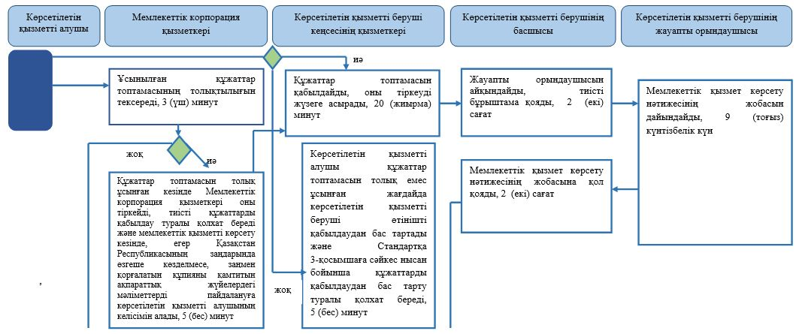

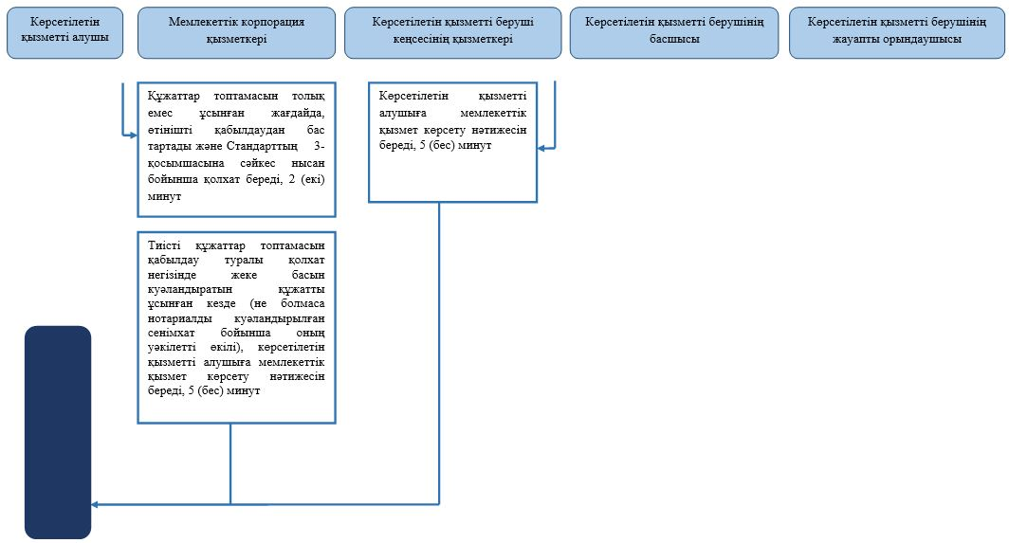

**Шартты белгілер:**

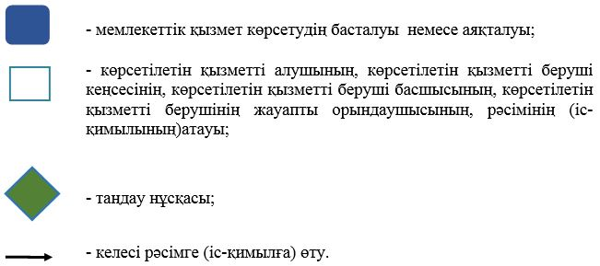

© 2012. Қазақстан Республикасы Әділет министрлігінің «Қазақстан Республикасының Заңнама және құқықтық ақпарат институты» ШЖҚ РМК